BAB III
ANALISIS DAN PERANCANGAN

Kerangka Konseptual
Dalam suatu penelitian harus memiliki konsep yang jelas sehingga dapat diurutkan secara sistematis dan dideskripsikan dengan suatu fenomena yang diteliti. Peneliti menggunakan pendekatan kerangka konseptual yang telah diadaptasi sesuai dengan tujuan penelitian. Untuk menggambarkan konsep implementasi sistem ERP Odoo seperti pada Gambar 3.1.
START
END
Melakukan wawancara
Studi literature
Identifikasi tujuan bisnis
Identifikasi hasil wawancara, MoM dan Sistem proses bisnis
Analisis GAP
Perancangan dan desain kerangka proses bisnis
IDENTIFIKASI MASALAH
STUDI PENDAHULUAN
PENGUMPULAN DATA
ANALISA DAN DESAIN
IMPLEMENTASI SISTEM
PELAPORAN DAN DOKUMENTASI

Gambar 3. 1 Metodologi Diagram

Identifikasi Masalah
Dalam tahap ini peneliti mengidentifikasi permasalahan menggunakan metode wawancara secara langsung dengan pemilik Captain Gadget. Dengan Iuaran rumusan penelitian, batasan masalah penelitian dan tujuan penelitian ini dibuat. Hasil dari wawancara ditemukan beberapa masalah yang ada pada Captain Gadget.
Identifikasi Permasalahan | Dampak dari Permasalahan
Informasi ketersediaan stock barang | Kesalahan informasi mengenai ketersediaan barang
Laporan Keluar – Masuk barang | Kehilangan barang
Informasi status dan lokasi barang | Kesulitan Kesulitan melacak lokasi barang yang keluar dan status barang
Pelaporan Jatuh tempo pembelian barang | Kesulitan dalam penentuan pembayaran
Pendataan informasi supplier | Pekerjaan memakan waktu yang cukup lama
Tabel 1 Identifikasi Masalah

Studi Pendahuluan
Pada tahap ini peneliti mulai menganalisis proses bisnis yang sedang berjalan pada Captain Gadget.

Persediaan
Proses bisnis Inventory atau persediaan yaitu
- Admin menerima barang dari supplier
- Admin memberikan barang barang kepada bagian gudang
- Pihak Gudang melakukan pengecekkan barang
- Pihak Gudang memberikan konfirmasi kepada admin
- Pihak Gudang melakukan pendataan barang masuk
- Pihak Gudang melakukan pencatatan barang keluar ke setiap cabang atau reseller

Pembelian
Proses bisnis purchasing atau pembelian yaitu Admin persediaan melakukan pembelian barang dalam memenuhi proses bisnis penjualan. Pembelian barang oleh admin pengadaan kepada supplier. Proses pada pembelian barang ke supplier dilakukan sebagai berikut :
- Admin gudang melaporkan stok barang
- Pihak Admin pengadaan barang melakukan pengecekkan laporan data stok barang yang kosong
- Pihak Admin pengadaan barang menentukan supplier
- Pihak Admin pengadaan barang order produk
- Supplier konfirmasi ketersediaan barang
- Bagian barang melakukan pembelian
- Supplier melakukan pengiriman bukti pembelian dan barang ke lokasi penerimaan barang Captain Gadget
- Pihak Captain Gadget menerima barang
- Pihak gudang melakukan pengecek kan barang yang datang
- Pihak gudang melakukan konfirmasi ke bagian pengadaan barang
- Admin pengadaan melakukan pembayaran
- Admin pengadaan barang melakukan konfirmasi pembayaran ke supplier
- Bagian Admin pengadaan barang melakukan pencatatan di buku kas

Penjualan
Sales Order atau Pesanan Penjualan adalah proses penjualan barang untuk memenuhi pesanan pelanggan. Dalam proses bisnis penjualan terdapat beberapa alur proses yaitu sebagai berikut :
- Pihak customer melakukan pemesanan barang
- Penjual membuat daftar pemesanan barang
- Penjual melakukan pengecekkan barang di gudang
- Penjual memberikan barang sesuai pesanan customer
- Customer melakukan pengecekkan barang
- Customer melakukan negoisasi harga dengan Penjual
- Customer melakukan pembayaran
- Penjual membuat nota penjualan barang

Pengumpulan Data dan Informasi
Pada tahapan berikut ini peneliti melakukan observasi lapangan untuk medapatkan data pembukuan yang dimiliki saat ini di Captain Gadget meliputi data barang, data supplier, data pelanggan, nota penjualan dan pembelian untuk di konfigurasikan ke dalam aplikasi Odoo.
Pada tahap pengumpulan informasi , Peneliti mengumpulkan data berupa dokumentasi untuk dapat mengetahui informasi secara detail pengelolahan data pada captain gadget dan studi pustaka teori-teori yang berhubungan dengan konfigurasi dan implementasi aplikasi Odoo, sebagai acuan untuk pemecahan dan perumusan masalah berdasarkan penelitian yang telah ada.

Analisis dan desain
Dalam bagian ini informasi - informasi yang di dapatkan berdasarkan hasil dari wawancara yang telah dilakukan dan terlampir pada lampiran MoM (minute of meeting). Data yang didapatkan merupakan kebutuhan pengguna dari sistem yang sedang berjalan saat ini pada perusahaan. Dalam bagian ini juga menjelaskan tentang konfigurasi sistem yang akan di implementasikan pada Captain gadget dan data fisik meliputi nota dan data stok barang yang didapatkan peneliti adalah hasil observasi mengenai kebutuhan sistem ERP (enterprise resource planning) Odoo yang akan diimplentasikan di Captain gadget.

Analisis Value Chain
Dalam melakukan analisis value chain dibuat melalui hasil wawancara dengan pihak Captain Gadget, hasil dari analisis untuk setiap aktivitas dalam value chain adalah sebagai berikut :
Tabel 2 Analisis Value Chain
 |  |  | Keterangan
Primary Activities | Inbound Logistic | Pergudangan | Sistem pergudangan dilakukan pada Microsoft excel dan buku besar
 |  | Pengendalian persediaan | Pencatatan persediaan menggunakan Microsoft Excel
 |  | Retur barang supplier | Dokumen retur barang tersimpan pada Microsoft Excel
 | Outbound Logistic | Pemrosesan pesanan dan penjualan | Proses pemesanan menggunakan nota penjualan
 |  | Barang keluar | Dokumen barang keluar
 |  | Penjadwalan pengiriman | Dokumen penjadwalan pengiriman dilakukan secara manual pada buku pemesanan
 | Service | Retur barang dari pembeli | Retur barang terdokumentasi pada file Excel
Supporting Activities | Technology development | Teknologi dyang digunakan dalam dokumentasi | Microsoft Excel
 | Procurement (Purchase) | Pembelian barang dari supplier | Pembelian barang terdokumentasi pada nota yang dikirimkan melalui whatsapp oleh supplier dan pada buku kas

Proses Bisnis Saat ini (As-is condition)
Alur proses bisnis yang berjalan saat ini pada captain gadget terdapat dua proses bisnis yaitu pembelian dan penjualan handphone accessories dan sparepat handphone. Sistem yang di gunakan dalam proses pencatatannya mengandalkan Microsoft Excel, buku kas dan nota pembelian.
Tabel 3 Proses Bisnis As-is
Nama Proses | Siapa | Kapan | Dimana | Bagaimana | Dokumen
Penjualan (Sales Order) | Staf Penjualan, Pelanggan, Staf Gudang | Adanya pembelian produk oleh pelanggan | - Bagian penjualan  - Lokasi Pelanggan  - Bagian Gudang | - Customer Melakukan Pemesanan  - Penjual membuat daftar pemesanan barang  - Penjual melakukan pengecekkan barang di gudang  - Penjual memberikan barang sesuai pesanan customer  - Customer melakukan pengecekkan barang  - Customer melakukan negoisasi harga dengan Penjual  - Customer melakukan pembayaran  - Penjual membuat nota penjualan barang | Buku Kas, Data pada Microsoft Excel
Pembelian (Purchase Order) | Admin Pengadaan Barang, Staf Gudang, Supplier | Pembelian Produk kepada Supplier | - Bagian Pengadaan barang  - Bagian Gudang | - Pihak gudang melaporkan stok barang yang ada  - Pihak admin pengadaan barang melakukan pengecekkan laporan data stok barang yang kosong  - Pihak admin pengadaan barang akan menentukan supplier  - Pihak admin pengadaan barang order barang  - Supplier konfirmasi ketersediaan barang  - Pihak admin pengadaan barang melakukan konfirmasi pembelian  - Supplier melakukan pengiriman bukti pembelian dan barang ke lokasi penerimaan barang Captain Gadget  - Bagian gudang menerima barang  - Bagian gudang melakukan pengecek kan barang yang dating  - Bagian gudang melakukan konfirmasi ke bagian pengadaan barang  - Admin pengadaan melakukan pembayaran  - Admin pengadaan barang melakukan konfirmasi pembayaran ke supplier  - Bagian Admin pengadaan barang melakukan pencatatan di buku kas | Data Pembelian di Microsoft Excel

Model Bisnis pada Captain Gadget
Dalam menggambarkan proses bisnis saat ini, peneliti menggunakan Business Process Model and Notation (BPMN) sebagai notasi alur kerja atau model bisnis untuk suatu sistem yang ada di perusahaan.
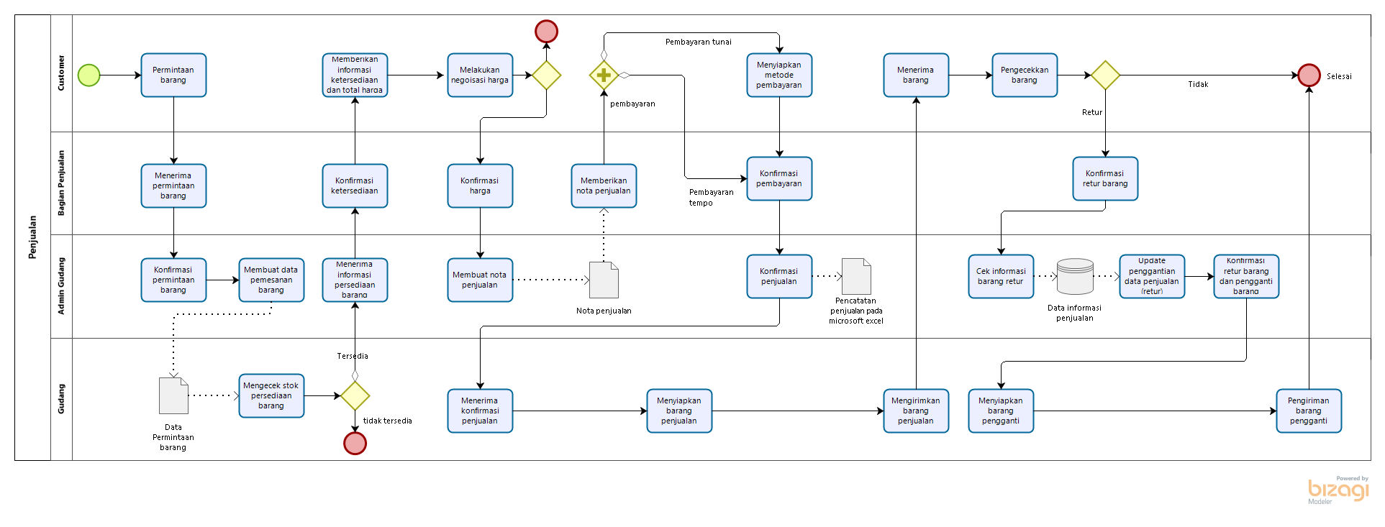
Gambar 3. 2 BPMN As-is Penjualan
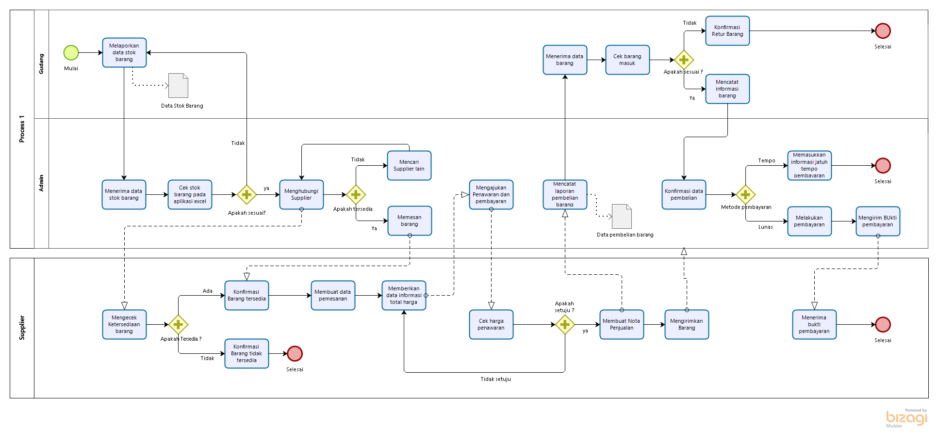
Gambar 3. 3 BPMN As-is Pembelian

Proses bisnis yang akan diterapkan (To-be condition)
Berikut alur dari proses bisnis pada Captain Gadget yang setelah dikonfigurasi kan dengan Aplikasi Odoo untuk memenuhi kebutuhan dari sistem yang diharapkan.
Tabel 4 Proses Bisnis to-be
Nama Proses | Siapa | Kapan | Bagaimana aktivitas bisnis berjalan
Penjualan Sales Order) | Staf Penjualan, Pelanggan, Staf Gudang | Adanya proses pembelian barang oleh pelanggan | - Pelanggan meIakukan pemesanan  - Bagian penjualan membuat daftar pemesanan ke sistem ERP  - Sistem akan membuat quotation dan daftar pemesanan  - Pembeli melakukan menyetujui pemesanan  - Bagian Penjualan melakukan konfirmasi  - Bagian gudang menyiapkan barang yang akan dikirim atau diambil oleh pelanggan  - Customer melakukan konfrimasi barang  - Bagian Penjualan melakukan validasi
Pembelian (Purchase Order) | Admin Pengadaan Barang, Staf Gudang, Supplier | Pembelian Produk kepada Supplier | - Bagian gudang melakukan pengecekkan barang di sistem erp  - Bagian pengadaan barang melakukan entri data dalam purchase order untuk pemesanan kepada supplier  - Supplier menerima order dan melakukan pengiriman barang  - Bagian Gudang melakukan pengecekan kesesuaian barang  - Bagian pengadaan melakukan konfirmasi penerimaan barang dan dicatat pada sistem erp

Model Bisnis Sistem ERP Odoo
Berikut gambaran dari alur proses bisnis setelah menggunakan sistem ERP Odoo menggunakan BPMN (Business Process Model and Notation) yang terlampir sebagai berikut :
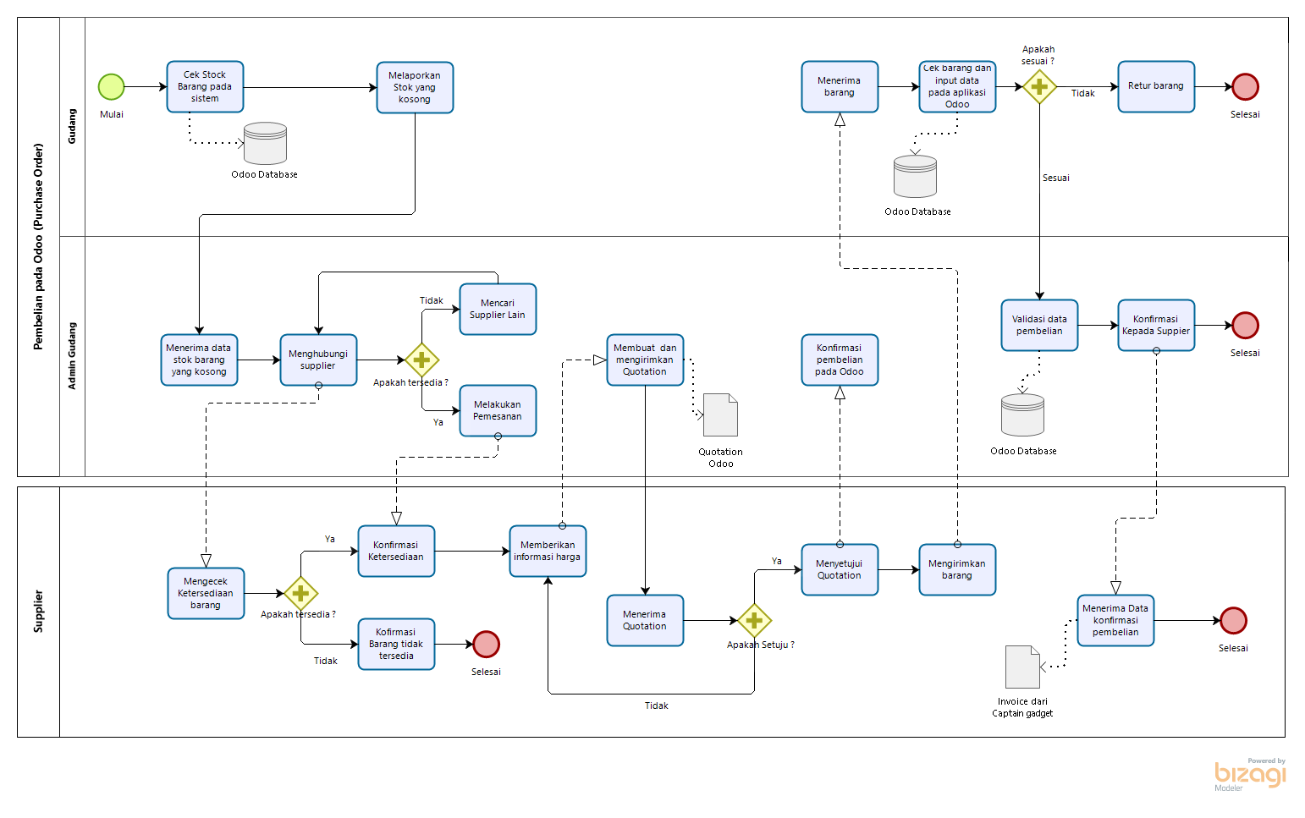
Gambar 3. 4 BPMN To-be Penjualan
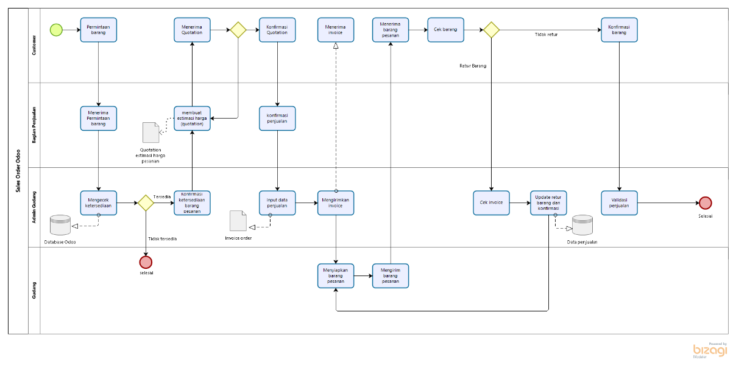
Gambar 3. 5 BPMN To-be Pembelian

Analisis GAP
Analisis GAP digunakan untuk membandingkan kinerja actual atau yang saat ini ada pada Captain Gadget dengan knerja yang menggunakan aplikasi Odoo yang akan diterapkan, adalah sebagai berikut :
Tabel 5 Analisis GAP
GAP ANALYSIS
No | Kondisi Saat ini | End Goal | Gaps | Implications | Recomendations
 | Pada proses bisnis pembelian dan pencatatan order dilakukan dan disimpan ke dalam data excel | Adanya sistem yang memudahkan pengguna dalam menyimpan laporan pembelian yang tidak memakan waktu serta data tersimpan dengan baik. | Belum adanya sistem untuk pengelolaan data pembelian yang berjalan sesuai dengan yang diharapkan. | Proses pencatatan order dilakukan secara manual dapt menyebabkan human error dan memakan waktu saat pengecekkan jatuh tempo pembayaran | Pada Aplikasi ERP Odoo terdapat fitur untuk pencatatan order barang lalu akan disimpan pada database dan terintegrasi dengan data stok barang.
 | Laporan data barang keluar atau penjualan barang dilakukan menggunakan excel | Adanya fitur input data penjualan dan attribute yang lain dan tersimpan pada database. | Sistem yang digunakan belum dapat memberikan kinerja yang sesuai dengan kebutuhan perusahaan. | Proses pencatatan dalam bentuk nota membutuhkan waktu yang cukup lama dan menimbulkan resiko kehilangan atau human error. | Pada aplikasi ERP Odoo terdapat fitur untuk mengelola penjualan atau barang keluar sehingga memudahkan pengguna dalam mengelola data penjualan dan data stok barang. Data tersebut disimpan kedalam database.
 | Penjualan dan pembelian dalam bentuk tempo menggunakan sistem manual yaitu nota dan report ke whatsapp customer atau supplier | Memberikan fitur pada pengguna untuk mengelola data pembayaran barang dengan waktu yang telah di tentukan dan mengurangi kesalahan human error. | Belum adanya sistem yang dapat mengelola invoice penjualan dengan tempo waktu pembayaran sesuai dengan kebutuhan proses bisnis. | Pada pencatatan nota tempo menggunakan Microsoft excel membutuhkan waktu yang cukup lama untuk pengecekkan data dan menyebabkan human error. | Pada sistem ERP Odoo terdapat menu yang dapat membantu pengguna dalam memberikan informasi tanggal pembayaran dalam bentuk tempo dan data tersebut tersimpan pada database.
 | Persetujuan untuk estimasi harga | Memberikan fitur estimasi biaya yang mmudahkan sebelum adanya transaksi penjualan maupun pembelian. | Belum adanya sistem yang dapat memberikan estimasi harga dalam transaksi penjualan maupun pembelian. | Sebelum transaksi penjualan atau pembelian estimasi harga pengguna harus menghitung terlebih dahulu menggunakan calculator dan meminta validasi pada pihak yang terkait dan hal tersebut membutuhkan sedikit banyak waktu. | Pada sistem ERP Odoo terdapat fitur yang memberikan Form Quotation yang semua bekerja secara otomatis terkait perhitungan dan estimasi harga. Lalu pengguna cukup memvalidasi jika harga tersebut telah disepakati oleh pihak yang terkait. Sistem ini dapat bekerja pada proses bisnis penjualan maupun pembelian.
 | Pencatatan dan pengecekkan serial handphone yang menggunakan microsoft excel | Adanya sistem yang dapat menyimpan data nomor serial dan lama garansi sehingga memudahkan pengguna untuk pengecekkan barang yang keluar atau terjual. | Belum adanya sistem tracking barang melalui serial barang tersebut pada proses bisnis saat ini yang sesuai dengan diharapkan. | Pencatatan dan pengecekkan saat ada retur barang memakan waktu dan sering terjadi kesalahan saat pengecekkan serial handphone. | Pada Aplikasi ERP Odoo menyediakan fitur Lot/Serial yang memungkinkan pengguna dapat tracking barang yang keluar atau terjual.
 | Data pelanggan dan supplier disimpan ke dalam Microsoft excel | Adanya sistem database yang memudahkan pengguna dalam mengelola data customer dan supplier | Data customer dan supplier yang tersimpan dalam database dan belum berjalan sesuai dengan yang diharapkan. | Kontak pelanggan dan supplier yang tersimpan pada ponsel sering terjadi kesalahan pencatatan pada penjualan dan pengecekkan membutuhkan waktu yang cukup lama | Pada Aplikasi ERP Odoo pengguna dapat menyimpan data pelanggan dan supplier kedalam sistem untuk dapat disimpan dan dikelola lebih baik lagi.

Ruang Lingkup
Bagian berikut merupakan ruang lingkup atau batasan-batasan pada penelitian yang meliputi ruang lingkup fisik atau lokasi penelitian dan ruang lingkup teknis dari aplikasi Odoo yang nantinya diterapkan.

Ruang Lingkup Fisik
Implementasi dan demo aplikasi akan dilakukan di cabang pusat yang juga merupakan gudang Captain Gadget yang berlokasi di sawojajar Kota Malang dan Aplikasi ERP Odoo akan di install pada perangkat yang digunakan oleh admin dan staf gudang pada Captain Gadget.

Ruang Lingkup Teknis
Modul yang di konfigurasikan dan di implementasikan pada Captain Gadget adalah modul-modul untuk memenuhi kebutuhan proses bisnis pada sektor gudang khusus nya pada sistem pengelolahan stok barang, penjualan dan pembelian. Modul-modul yang akan digunakan adalah sebagai berikut :
- Purchase Management Modul
Dalam Aplikasi Odoo terdapat modul Purchase Management yang mengelola alur pembelian secara lengkap dimulai dengan membuat dan melacak order pembelian barang, kelola data vendor atau supplier, pencatatan barang masuk, data pembayaran di muka atau kontan, memeriksa faktur dan tanggal jatuh tempo pembayaran serta membuat laporan koperhensif untuk analisis tagihan pada setiap supplier. Pada Captain gadget modul ini digunakan dalam pencatatan data supplier setiap handphone , accessories dan sparepart handphone, serta digunakan untuk memeriksa tagihan setiap supplier dan konfirmasi pembelian barang.
- Modul Warehouse atau Persediaan
Modul inventory di aplikasi Odoo ini digunakan sebagai pengelolaan data stok barang. Modul ini dapat melacak ketersediaan dan informasi barang secara spesifik. Setiap barang dapat di input menggunakan serial number untuk dapat menunjukkan status barang secara real-time. Modul ini dapat di integrasikan dengan sales, purchasing dan accounting untuk update perubahan stok. Pada Captain Gadget dibutuhkan modul ini untuk mengelola persediaan yang menjadi masalah utama, dan memonitor arus transaksi atau keluar masuk nya barang, serta ketersediaan barang di gudang.
- Sales Management Modul
Modul berikut digunakan untuk pengelolahan dan penyimpanan dari transaksi penjualan yang ada pada Captain Gadget. Hal ini dapat dimanfaatkan oleh pengguna . Pada Captain Gadget modul ini dibutuhkan untuk pencatatan laporan transaksi penjualan dan untuk evaluasi pesanan yang telah dilakukan sebelumnya.

